 | Mestrado Integrado em  Engenharia Informática

Pedido de adiamento de entrega da tese MSc

Identificação do aluno e dissertação
Nº 45404 Nome: Daniel Filipe Santos Pimenta
Título da Dissertação: Gestão Dinâmica de Micro-serviços na Cloud/Edge

Pedido
Exmª Srª Subdiretora, Prof. Drª Maria do Rosário Cabrita,

Daniel Filipe Santos Pimenta, aluno nº 45404 do MIEI, vem por este meio pedir um adiamento da entrega da sua tese de MSc. A razão deste meu pedido vem como consequência de limitações financeiras da minha família e que foram agravadas dado o contexto da pandemia por Covid-19 que infelizmente todos vivemos. Passo explicar algumas dessas restrições,
Já antes do período do confinamento, vi-me obrigado a ter de interromper a minha tese para trabalhar durante dois meses, para poder pagar as propinas do MIEI, uma vez que a bolsa que tinha recebido até aí, não me foi atribuída. Infelizmente, o facto de ter de trabalhar tem condicionado o trabalho que consegui desenvolver para a tese.
Já em período de confinamento, tive de partilhar o meu computador com os meus irmão para eles poderem ter aulas online, facto que comuniquei à minha orientadora, Prof. Cecília Gomes.
O facto da direção da FCT ter permitido um adiamento da entrega das teses MSc em dois meses, permitiu-me ter esperança que conseguiria terminar ainda no ano lectivo de 2019/2020 e evitar o pagamento de mais um semestre de propinas. Tenho assim trabalhado intensamente desde essa altura, com esse objectivo.
Dada a proximidade da data de entrega e na eventualidade de não conseguir ter um documento completo que traduza a solução e trabalho de implementação que desenvolvi e que possa entregar na data definida, venho por este modo pedir o adiamento da entrega da minha tese pelo prazo de um mês. Este prolongamento será suficiente para cumprir os requisitos de elaboração do documento de dissertação.
Pede deferimento,

DI-FCT-UNL, 19 Novembro de 2020

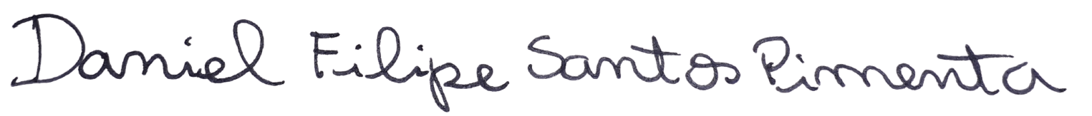
_______________________________________
(Daniel Filipe Santos Pimenta)

